BDC2SEG

Dieses Modul wandelt den BCD-Code in Ansteuerungssignale für die einzelnen Segmente des Displays um.

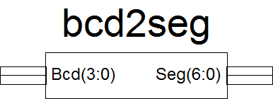

# Inputs:

|  |  |
| --- | --- |
| Bcd : in STD_LOGIC_VECTOR (3 downto 0) | Eingangssignal im BCD-Kode |

# Outputs:

|  |  |
| --- | --- |
| Seg : out STD_LOGIC_VECTOR (6 downto 0) | Ausgangssignal, welches die Ansteuerungssignale für die einzelnen Segmente des Displays enthält. |

# Generic

Keine Vorhanden.

# Beschreibung

Je nach Eingangssignal werden mit einer Case-Struktur die entsprechenden Codes an den Ausgang gelegt.

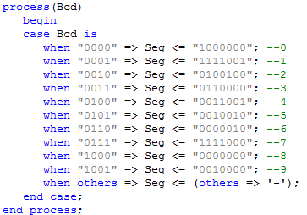

# Testbench

Auf eine Simulation wurde verzichtet, da das Modul aus dem letzten Semester übernommen wurde und funktioniert.